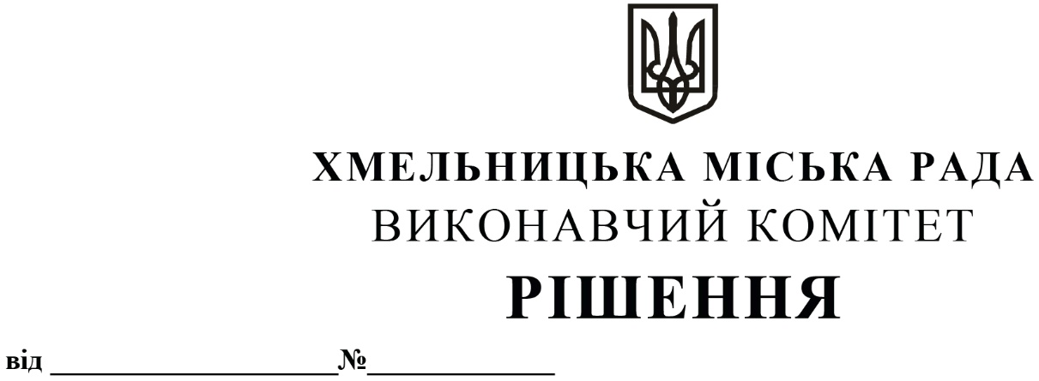
Про внесення змін в п. 12 додатку до рішення
виконавчого комітету від 13.01.2011р. № 43 із
змінами

Розглянувши клопотання Хмельницького комунального підприємства «Спецкомунтранс», у зв’язку з кадровими змінами, відповідно до ст. 255 Кодексу України про адміністративні правопорушення, керуючись Законом України «Про місцеве самоврядування в Україні», виконавчий комітет міської ради
ВИРІШИВ:
- Внести зміни в п. 12 додатку до рішення виконавчого комітету від 13.01.2011р.
№ 43 із змінами «Про надання повноважень посадовим особам виконавчих органів міської ради, міських комунальних підприємств та органів самоорганізації населення на складання протоколів про адміністративні правопорушення та втрату чинності рішення виконавчого комітету від 26.09.2002р. № 807», виклавши його в наступній редакції:
12. Хмельницьке комунальне підприємство «Спецкомунтранс» - особи, які мають право складати протоколи про адміністративні правопорушення відповідно статей 152, 154 Кодексу України про адміністративні правопорушення:
12.1. Начальник полігону побутових відходів – Каськов Василь Григорович;
12.2. начальник дільниці по прибиранню контейнерних майданчиків – Гаражун Інна Євгенівна;
  - економіст з договірних та претензійних робіт – Зозуля Марина Василівна;
12.4. фахівець по роботі з населенням – Гуменюк Таїсія Вікторівна;
12.5. старший контролер-касир – Бабій Тетяна Сергіївна;
12.6. контролер-касир – Голінко Ганна Миколаївна;
  - контролер-касир – Гребенюк Світлана Вікторівна;
  - контролер-касир – Кравчук Ольга Леонідівна;
  - контролер-касир – Лупир Наталія Станіславівна;
12.10. контролер-касир – Тіщенко Любов Василівна;
  - контролер-касир – Масна Олена Миколаївна;
  - контролер-касир – Ольшевська Світлана Вікторівна;
  - контролер-касир – Гарматюк Наталія Олександрівна;
  - контролер-касир – Козак Дар'я Сергіївна;
  - контролер-касир – Молчанова Олександра Олександрівна;
  - старший контролер-касир дільниці по видаленню побутових відходів з території
приватної забудови – Савчук Ольга Іванівна;
  - контролер-касир – Закутій Олена Анатоліївна;
  - контролер-касир – Чорноволова Юлія Іванівна;
  - контролер-касир – Трохимчук Тетяна Михайлівна.»
2. Контроль за виконанням рішення покласти на заступника міського голови М. Ваврищука.

Міський голова О. СИМЧИШИН

